Cercle E & P Compte-rendu de la Rencontre n° 2 • 11 janvier 2021

CR/ EH – 1er février 2012

Prochaines Rencontres

3ème Rencontre
Mardi 16 février
Xavier FRIFFAULT
4ème Rencontre
Mercredi 10 mars
Hélène OPPENHEIM-GLUCKMAN

2ème Rencontre, 11 janvier 2021
Invité
Pierre WINICKI
Président de Trustinside
www.trustinside.fr
Mooc : https://arbredeconfiance.trustinside.fr
https://www.linkedin.com/in/winickiconfiance/

Plan du compte-rendu

I. Synthèse
Crise sanitaire : comment objectiver les facteurs de la confiance et de la défiance pour mieux agir ?
Une démarche basée sur le modèle de l’Arbre de Confiance
II. Notes, suite de l’intervention de Pierre WINICKI
1. Catherine OLLIVET

2. François BLOT
3. Daniel OPPENHEIM

I. Synthèse
Crise sanitaire : comment objectiver les facteurs de la confiance et de la défiance pour mieux agir ?
Une démarche basée sur le modèle de l’Arbre de Confiance

Pierre Winicki
Président de TrustInside, fondateur de l’Institut Confiances

Les principaux événements qui ont marqué la pandémie depuis son apparition nous renvoient à des rapports de confiance – et plus souvent de défiance – entre les acteurs de la crise : incohérence dans les annonces gouvernementales quant à l’utilité des masques ; (in)disponibilité des tests ; divergence d’analyse entre experts sur l’efficacité des traitements ; lenteur de montée en puissance des vaccins, manque de clarté dans les messages relatifs au confinement …
L’une des illustrations les plus récentes et particulièrement symptomatiques d’une culture de défiance, a été cette phrase exprimée devant des journalistes par le Ministre de la Santé, Olivier Véran, il y a quelques semaines, lors de la mise à disposition des vaccins. À la question « Monsieur le Ministre, allez-vous vous faire vacciner ? », le ministre, espérant sans doute faire preuve d’honnêteté, voire d’altruisme, a répondu : « Que penserait-on d’un ministre qui se ferait vacciner devant les caméras ? Nos concitoyens auraient tout lieu de penser que je me suis fait injecter un placebo ! Il est plus important de laisser la priorité aux personnes fragiles, à risque. »
Extraordinaire cheminement intellectuel du ministre, dont le comportement est dicté par « l’anticipation d’un comportement futur de la population face à sa propre décision »… expression typique d’une méthode de communication relevant des prophéties auto-réalisatrices ; et attitude aux antipodes mêmes de l’authenticité et de la clarté des intentions, au cœur des principaux facteurs constitutifs d’une culture ou de pratiques de confiance.
Or justement, pour espérer agir sur la confiance et la défiance, dans le cas présent à l’aune de la pandémie, comment identifier, comment objectiver quels en sont les facteurs (habitus) constitutifs ? Comment mesurer précisément leur niveau d’intensité ? Puis sur la base de cette « cartographie » et selon les parties prenantes impliquées (Gouvernement, ARS, haute autorité, experts, collectivités, hôpitaux, citoyens, médias…), comment définir sur quels ressorts agir, et dans quel ordre, pour lutter contre la défiance et renforcer la confiance ?
C’est pour répondre à cette question que « L’Arbre de Confiance », présenté le 11 janvier 2021 dans le cadre de la web-conférence organisée par le Cercle Ethique & Pandémie, pourrait constituer un modèle d’analyse et de prise de décision pour les principaux décideurs publics. Ce modèle, fruit de 3 ans de R&D menés dès 2012 par une centaine de contributeurs pluridisciplinaires du think tank Institut Confiances, permet d’objectiver, de mesurer et d’agir sur les 7 principaux facteurs constitutifs de la confiance. L’Arbre de Confiance a depuis 2015 servi de méthode de prise de décision face à nombre d’enjeux complexes dans lesquels la confiance et la défiance constituaient des enjeux-clés : Gouvernance d’Etats (en lien avec la Banque mondiale et l’UNESCO), leadership et management d’entreprises et d’institutions publiques, amélioration du climat scolaire (en lien avec l’OCDE)…
Étant ainsi capables d’objectiver les constituants de la confiance, à quand un « Index Global de Confiance » permettant d’anticiper et de piloter, au « plus fin », l’évolution de la crise sanitaire pour s’assurer du soutien de la population et des principaux acteurs concernés ?

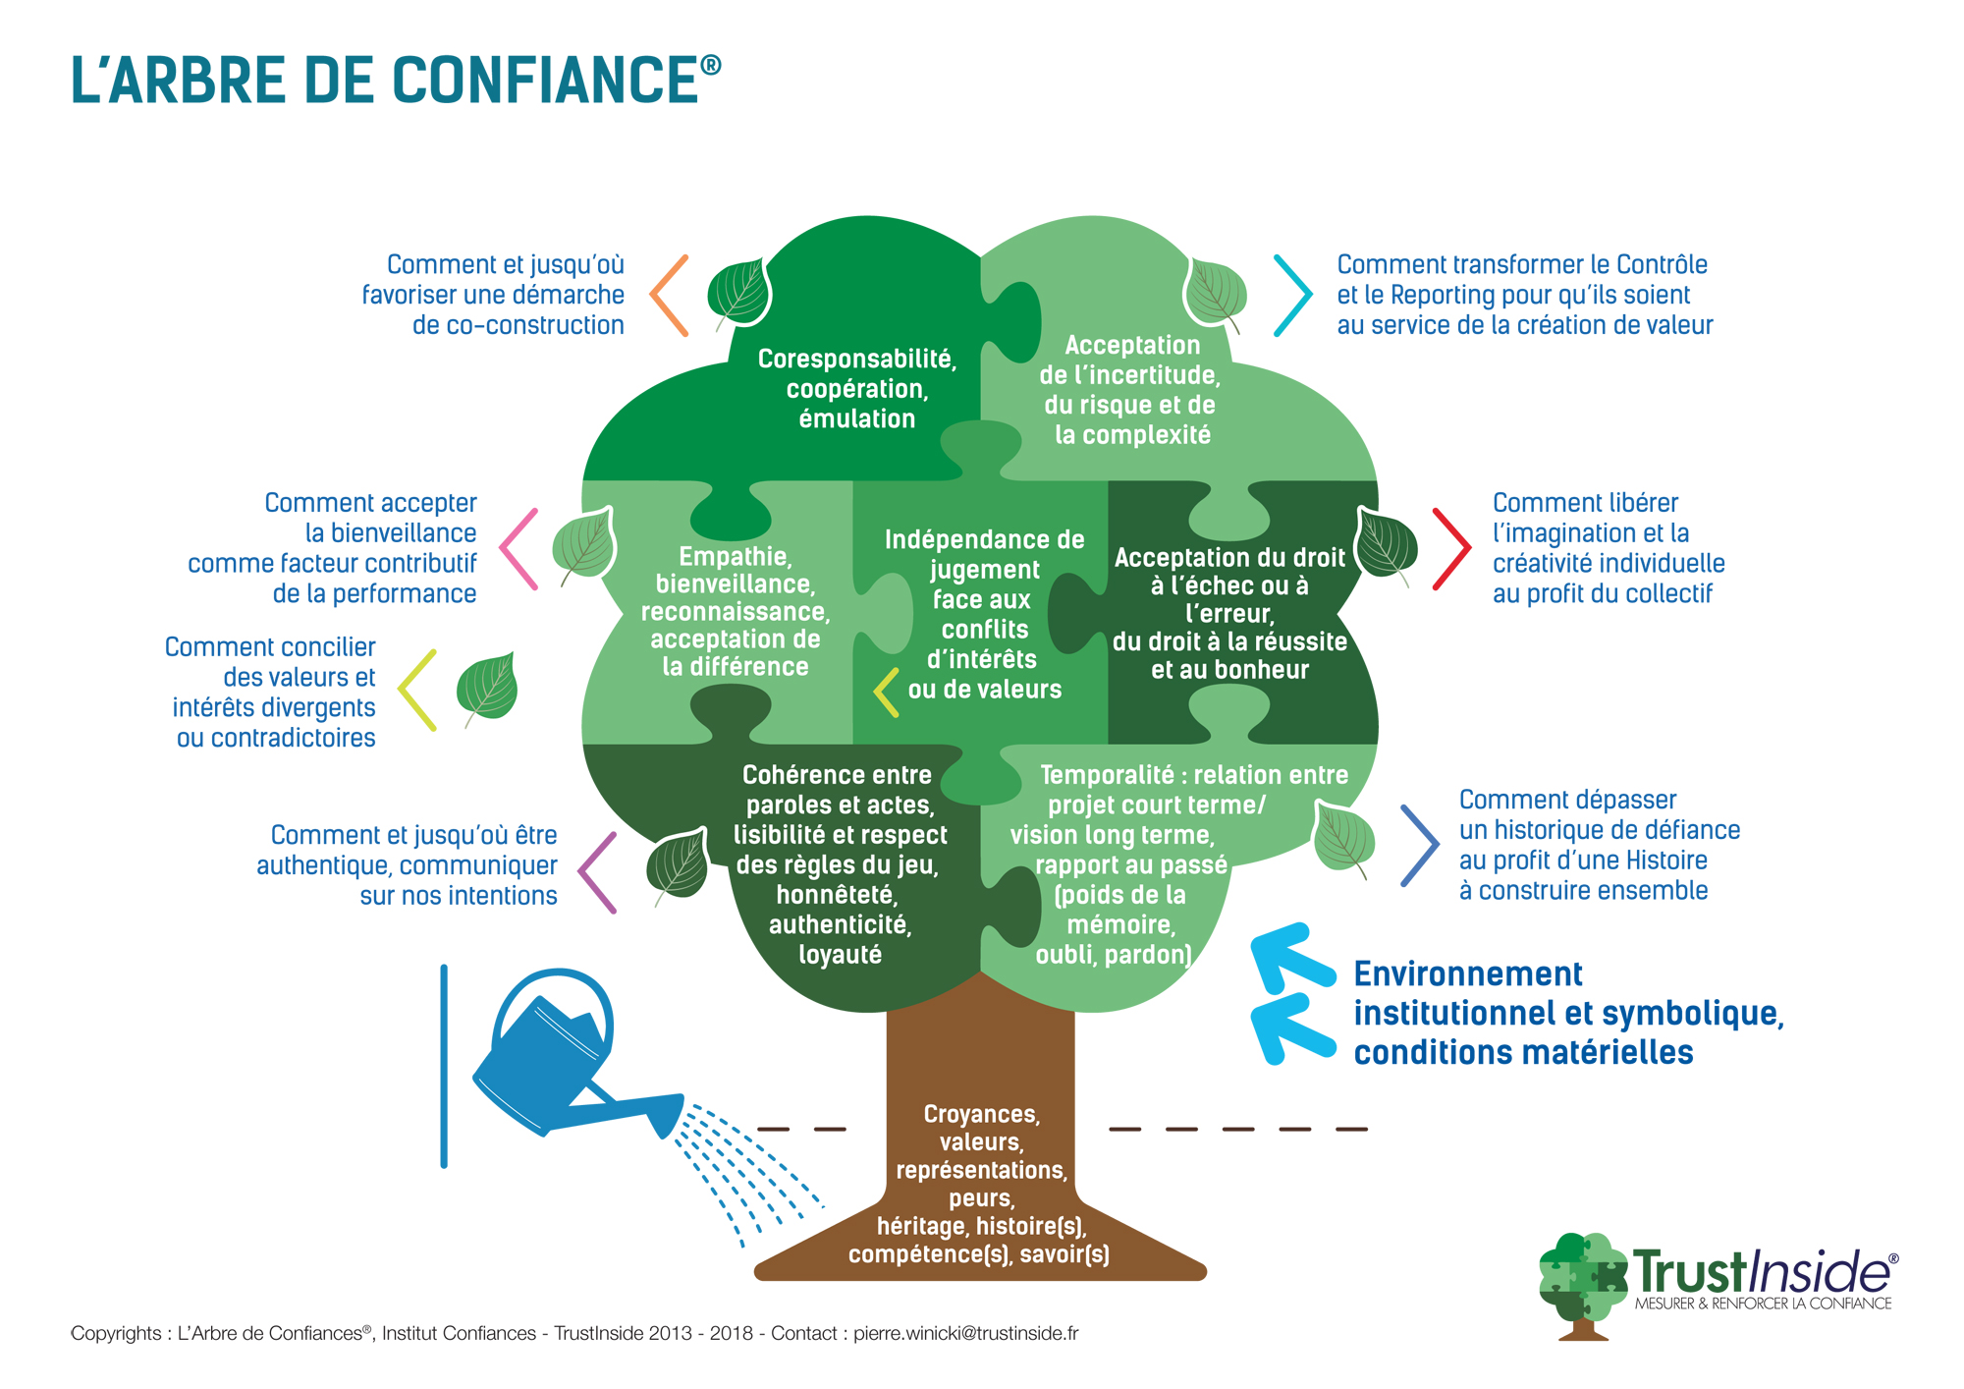

II. Notes, suite à l’intervention de Pierre WINICKI

1. Catherine OLLIVET

Comment mesurer la confiance et comment agir sur la confiance ?
Pierre Winicki pose 2 questions : comment mesurer la confiance et comment agir sur la confiance ?
Avec en contre-point 2 autres questions : la défiance est-elle une conséquence des troubles de la société, ou la défiance est elle une cause des troubles de la société face, par exemple, à la vaccination ?
L’intervenant présente les 7 éléments en forme de puzzle de la feuillure de l’arbre de la confiance qu’il appelle les 7 « habitus » (terme qui aurait mérité d’être explicité) :
- la co-responsabilité, coopération, émulation ;
- l’empathie, bienveillance, reconnaissance, acceptation de la différence ;
- la cohérence entre paroles et actes, lisibilité et respect des règles du jeu, honnêteté, authenticité, loyauté ;
- l’indépendance de jugement face aux conflits d’intérêts ou de valeurs ;
- l’acceptation de l’incertitude, du risque et de la complexité ;
- l’acceptation du droit à l’échec ou à l’erreur, du droit à la réussite et au bonheur : ce dernier élément aurait sans doute mérité d’être explicité car si l’échec/erreur et réussite se font écho, erreur et bonheur, en dehors de rimer, ne semblent pas relever du même champ lexical.
Chacun de ces éléments est constitutif d’une évaluation globale de la confiance, et peut donc évoluer selon les circonstances, chaque « habitus » de la feuillure pouvant passer du vert (confiance) au jaune (doute) et au rouge (défiance).
Peut intervenir également la notion de temporalité : la confiance à court terme ou à long terme, et son rapport au passé et à la mémoire. Une notion qui aurait sans doute également mérité d’être approfondie car elle peut jouer un rôle, non pas dans la confiance globale, du plus beau vert de l’arbre, mais dans le désir d’être vacciné dans les populations les plus âgées, cibles prioritaires actuelles d’accès à la vaccination. Ainsi les personnes âgées ayant connu les ravages de la poliomyélite ou de la rougeole avant que les vaccinations n’apparaissent, mémoire à long terme, et connaissant le haut taux de mortalité des personnes âgées dans cette dernière pandémie de la Covid-19, mémoire à court terme, peuvent souhaiter majoritairement être vaccinées, même si leur confiance n’est pas totale dans ce nouveau vaccin. C’est bien d’ailleurs ce qui semble se passer dans le phénomène actuel d’engorgement des prises de rendez-vous pour la vaccination des populations prioritaires âgées par rapport aux doses disponibles.
L’arbre de la confiance permet sans doute d’évaluer beaucoup plus finement les éléments de la confiance et leur évolution par la diversité et la complémentarité de ses habitus, par rapport à ce que peut faire un sondage ou même un baromètre de sondages régulièrement répétés dont les questions sont le plus souvent beaucoup plus globalisantes, par rapport à la finesse des approches de chaque habitus.
Mais une approche mémorielle du risque semble nécessaire dans les vagues successives programmées pour l’accès à la vaccination par le gouvernement, selon les livraisons des doses vaccinales, puisque les notions d’âge ont une part majoritaire dans cette programmation.

2. François BLOT
De la prise de décision partagée à l’Arbre de Confiance
Les facteurs de confiance dans une décision politique (ici, la politique de santé) ont une parenté très forte avec les mécanismes de la décision médicale. Chemin de crête entre le schéma paternaliste et la décision dite informée, la Prise de Décision Partagée (PDP, ou SDM : Shared Decision Making*) constitue un modèle de codécision dans lequel la stratégie vaccinale pourrait puiser une large inspiration. La PDP constitue un processus, une acculturation vers un rééquilibrage de la relation soigné-soignant (culture que pourront soutenir des outils d’aide à la décision). Ce processus est basé sur la reconnaissance de l’incertitude en médecine (environ 50 % des décisions en médecine sont prises en contexte d’incertitude), la reconnaissance et la mise en écoute des valeurs et préférences du patient, et la codécision. La PDP augmente la satisfaction de la part du patient, diminue son anxiété, réduit le regret décisionnel et constitue un terreau favorable, par la codécision, à une adhésion et une alliance thérapeutique renforcées.
Après l’écoute des valeurs et préférences du patient, l’informer qu’une décision doit être prise, le recensement des données de la connaissance médicale disponibles, la reconnaissance bilatérale de l’expertise scientifique et académique du médecin, en même temps que des valeurs et du savoir expérientiel du patient, permet une décision co-construite. Les données de la littérature sont abondantes*, et bien que plus réduite, il existe également une production française.
On trouve ainsi, dans la PDP, l’illustration de la coresponsabilité, de l’acceptation de la différence, de la cohérence entre les règles et les actes, de l’acceptation de l’incertitude ou encore du rapport à la temporalité. Ainsi l’Arbre de Confiance de Pierre Winicki est-il assez proche des dimensions intrinsèques d’un processus médical hautement pertinent comme la prise de décision partagée.

3. Daniel OPPENHEIM

La confiance est rationnelle et irrationnelle
La confiance se porte effectivement sur des éléments partiels, mais elle n'est possible que parce qu'il existe, depuis la naissance, une confiance globale, absolue (en raison de la dépendance totale du bébé à la protection de l'autre, quel qu'il soit) dans l'ordre du monde et la capacité de sa mère et de son père à en être les garants. Nous pouvons supporter la perte de confiance dans les éléments partiels mais pas la perte de cette confiance globale, car alors s’écroule tout ce sur quoi nous nous sommes construits, nous tombons dans le vide et les réactions peuvent être de détresse majeure ou de violence incontrôlable, de survie.
La confiance est dirigée vers un (ou plusieurs) « chefs », fanatiquement ou sans trop d'illusion. Mais aussi vers (et à partir) d'un groupe auquel nous pensons appartenir, de façon physique ou imaginaire, réaliste ou fantasmatique. Pour la Covid, le groupe auquel nous devrions nous sentir appartenir devrait être le vaste groupe de tous ceux qui vivent en France. Or depuis plusieurs années ce groupe s'est morcelé en de multiples fragments -communautés diverses- le plus souvent opposés les uns aux autres. De plus le gouvernement a augmenté encore cette fragmentation : jeunes/vieux, Ephad/autres lieux, régions, départements, zones de diverses couleurs, commerces essentiels et non essentiels, etc. Quand un responsable politique s'adresse au vaste groupe et dit « vous », il se met à l'extérieur de celui-ci, comme le fait la communication pour StopCovid qui passe en boucles : « S'il vous plaît, aidez-nous à nous en débarrasser. » (qui est ce « nous »?)
Concernant la Covid et les vaccins, outre les questions de communication, de logistique, etc., la méfiance vient du souvenir d'expériences malheureuses (le Médiator, le sang contaminé, l'amiante, les conflits d'intérêt -Michel Aubier/Total-, etc).
Il est utile d'entrer dans les détails : la confiance dans la médecine et les médecins n'est pas la même quand il s'agit de guérir un mal déjà là où un mal qui pourrait venir.
La confiance est rationnelle et irrationnelle (l’inconscient existe, irréductible), les exemples individuels, collectifs, de masse, ne manquent pas qui montrent qu'elle fait prendre des décisions souvent contraires à l'intérêt de ceux qu'elle guide, parfois vers la catastrophe, en aveugles ou malgré une intuition, voire une lucidité, qu'ils ne veulent ou ne peuvent écouter.

https://halshs.archives-ouvertes.fr/halshs-01247699/document https://www.sciencedirect.com/science/article/abs/pii/S0738399109005059

